Tedenske novosti 13/2024
Založbe Mladinska knjiga in Cankarjeve založbe
___________________________________________________________________________

PRIPELJITE OBTOŽENCE
Hilary Mantel
Prevod: Dušanka Zabukovec
Zbirka: Prevodno leposlovje
CZ
ISBN/EAN: 9789612826291
Število strani: 480
Mere (mm): 148 x 208 x 36
Teža (g): 565
Vezava: trda
Redna cena z DDV: 39,99 EUR
Datum izida: 29.03.2024
Prvi prodajni dan: 29.03.2024

Drugi roman v trilogiji o življenju Thomasa Cromwella je prepričljiva in razburljiva zgodba o dogajanju na angleškem dvoru in v Angliji šestnajstega stoletja. Pisateljica Hilary Mantel je za zanj, tako kot za prvi del Wolf Hall, pobrala vse možne nagrade, tudi bookerja.

»Užaljenost na Norrisovem obrazu zamenja izraz čiste groze. Končno, pomisli, je fant prišel k pameti in vidi, za kaj gre: ne za leto ali dve stare zamere, temveč za zajeten izvleček iz knjige žalosti, pestovan vse od kardinalovega padca.«

Dolgo pestovano maščevanje
Thomas Cromwell se je kljub svojemu skromnemu poreklu s pametjo, iznajdljivostjo in pretkanostjo prebil na dvor Henrika VIII., do številnih položajev v njegovi vladi in vse večjega bogastva. A vse to ima seveda svojo ceno. Kralj se je po spontanem splavu naveličal druge žene, ponosne Anne Boleyn, in vrgel oko na tiho Jan Seymour – in njegova desna roka mora zato, če želi to ostati, zlepa ali zgrda najti dokaze o kraljičini nezvestobi. Toda Cromwell ima ob tem še svoj, povsem zasebni motiv: dolgo pestovano maščevanje.

»Največja živeča mojstrica angleške proze«
S temi besedami je pisateljico Hilary Mantel označil predsednik žirije za prestižno bookerjevo nagrado. Avtorica je prva ženska v zgodovini, ki je to priznano literarno nagrado prejela dvakrat. Prvič za roman Wolf Hall in drugič za pričujoče nadaljevanje. Na veliko veselje kritikov in bralcev je v delu že tudi zadnji del trilogije.

Tretji in zaključni del trilogije, Zrcalo in luč, izide v letu 2025.
__________________________________________________________________________________
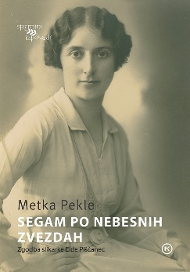
SEGAM PO NEBESNIH ZVEZDAH
Zgodba slikarke Elde Piščanec (1897–1967)
Metka Pekle
Zbirka: Spomini in izpovedi
MKZ
ISBN/EAN: 9789610176138
Število strani: 268
Mere (mm): 148 x 205 x 21
Teža (g): 425
Vezava: mehka
Redna cena z DDV: 34,99 EUR
Datum izida: 27.03.2024
Prvi prodajni dan: 29.03.2024

Življenjska in umetniška pot slikarke, grafičarke in kiparke Elde Piščanec, ki je bila znotraj patriarhalnega sveta v prejšnjem stoletju v marsičem pionirska in izjemna. Biografijo dopolnjuje več kot tristo fotografij in umetniških del Elde Piščanec.

Elda Piščanec, slikarka, grafičarka in kiparka, je poleg slikarke Anice Zupanec Sodnik in kiparke Karle Bulovec Mrak edina med slovenskimi slikarkami svoje generacije, rojene še v 19. stoletju, pridobila akademsko izobrazbo. Diplomirala je na Kraljevi akademiji za lepe umetnosti v Firencah. Svoje življenje je posvetila umetnosti, ne samo likovni, študirala je tudi solopetje ter igrala na klavir in orgle, risala načrte za notranjo opremo, restavrirala slike in izdelovala lesoreze.

Metka Pekle, njena pranečakinja in profesorica slovenščine, je s pomočjo osebnih in delovnih dnevnikov slikarke ter njene korespondence s sorodniki, prijatelji, slikarskimi kolegi in cerkvenimi naročniki rekonstruirala njeno življenjsko in umetniško pot. Biografijo dopolnjuje več kot tristo fotografij in umetniških del Elde Piščanec.
__________________________________________________________________________________
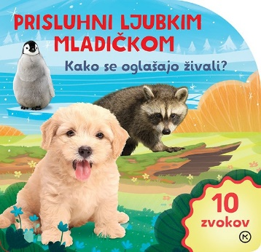
PRISLUHNI LJUBKIM MLADIČKOM
Ilustracija: Corinne Caro
Prevod: Barbara Sferra Zych
Zbirka: Izven-poljudna za otroke
MKZ

ISBN/EAN: 9789610172864
Število strani: 12
Mere (mm): 288 x 270 x 19
Teža (g): 568
Vezava: kartonka
Redna cena z DDV: 21,99 EUR
Datum izida: 25.03.2024
Prvi prodajni dan: 29.03.2024

Pokukajte v kartonko in spoznajte ljubke živalske mladičke. Kartonka je odlična za majhne otroke, ki se šele učijo raziskovati knjige. V knjigi bo me drugim spoznal, kako se oglaša mala muca, pa tudi to, kako se oglaša netopirček, orka ali svinja bradavičarka.
__________________________________________________________________________________
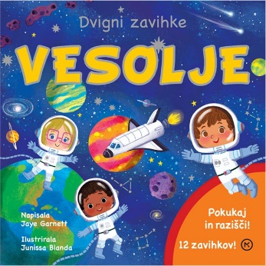
DVIGNI ZAVIHKE - VESOLJE
Jaye Garnett
Ilustracije: Junissa Bianda
Prevod: Barbara Sferra Zych
Zbirka: Izven-poljudna za otroke
MKZ

ISBN/EAN: 9789610172789
Število strani: 12
Mere (mm): 178 x 178 x 20
Teža (g): 361
Vezava: kartonka
Redna cena z DDV: 12,99 EUR
Datum izida: 25.03.2024
Prvi prodajni dan: 29.03.2024

Kam gremo? V Vesolje! Z otrokom se odpravite na poučno potovanje v vesolje. V kartonki so zbrana zabavna presenečenja in zanimivosti o vesolju. Med stranicami se skriva kar 12 zavihkov, nekateri so dvojni! Odpravimo se v planetarij, raziščimo naše osončje, spoznajmo planete in zvezde, približajmo se Soncu in Luni in se sprehodimo po vesoljski postaji.
__________________________________________________________________________________
PONATISI

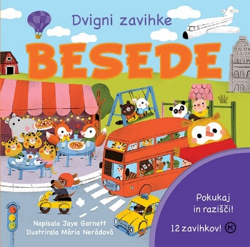
DVIGNI ZAVIHKE: BESEDE
Pokukaj in razišči!
Jaye Garnett
Prevod: Barbara Sferra Zych
Zbirka: Izven – Poljudna za otroke
MKZ

ISBN/EAN: 9789610163442
Število strani: 12
Mere (mm): 178 x 178 x 20
Teža (g): 366
Vezava: kartonka
Redna cena z DDV: 12,99 EUR
Datum izida: 25.03.2024

Kartonka za najmlajše je namenjena spoznavanju besed in prvim korakom v svet branja. Otroci bodo z zanimanjem raziskovali, kaj jih čaka pod 12 zavihki, se veselili zabavnih presenečenj in z radovednostjo obračali strani.

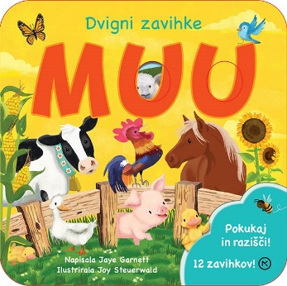
DVIGNI ZAVIHKE: MUU
Pokukaj in razišči!
Jaye Garnett
Prevod: Barbara Sferra Zych
Zbirka: Izven – Poljudna za otroke
MKZ

ISBN/EAN: 9789610153023
Število strani: 12
Mere (mm): 178 x 178 x 20
Teža (g): 366
Vezava: kartonka
Redna cena z DDV: 12,99 EUR
Datum izida: 25.03.2024

Kartonka za najmlajše je namenjena spoznavanju živali na kmetiji. Otroci bodo z zanimanjem raziskovali, kaj jih čaka pod 12 zavihki, se veselili zabavnih presenečenj in z radovednostjo obračali strani.
__________________________________________________________________________________
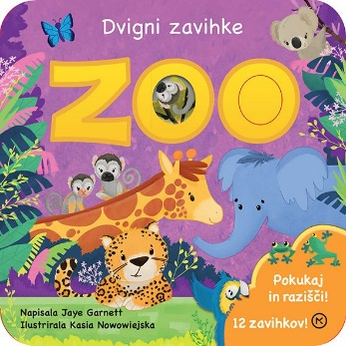
DVIGNI ZAVIHKE: ZOO
Pokukaj in razišči!
Jaye Garnett
Prevod: Barbara Sferra Zych
Zbirka: Izven – Poljudna za otroke
MKZ

ISBN/EAN: 9789610157588
Število strani: 12
Mere (mm): 178 x 178 x 22
Teža (g): 410
Vezava: kartonka
Redna cena z DDV: 12,99 EUR
Datum izida: 25.03.2024

Kartonka z 12 zabavnimi zavihki – tudi dvojnimi – za spoznavanje živali v živalskem vrtu.
Otroci bodo navdušeni nad številnimi zanimivostmi in presenečenji, ki jih čakajo za zavihki.

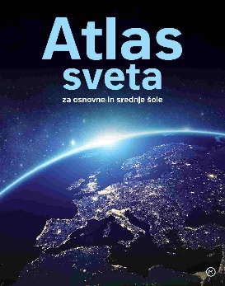
ATLAS SVETA ZA OSNOVNE IN SREDNJE ŠOLE
Avtorji: dr. Karel Natek
Prevod zemljepisnih imen in legend: Ida Knez Račič, Martina Frelih
Kartografija: Westermann schulbuchverlag GmbH Braunschweig, Nemčija;
Geodetski zavod Slovenije, d.d., Ljubljana; Kartografija d.o.o. Ljubljana
MKZ

ISBN/EAN: 9789610159292
Število strani: 226
Mere (mm): 245 x 305 x 20
Teža (g): 1250
Vezava: trda
Redna cena z DDV: 44,99 EUR
Datum izida: 29.03.2024

Atlas sveta za osnovne in srednje šole je nepogrešljiv učni pripomoček za razvijanje kartografske pismenosti. Učenci in dijaki, ki atlas uporabljajo pri pouku geografije si lažje predstavljajo svet in dogajanje v njem, njihovo geografsko znanje pa je trdnejše in bolj povezujoče.
Novi Atlas sveta vsebuje posodobljene zemljevide z najnovejšimi podatki, izboljšane in posodobljene kartografske prikaze, nove tematske zemljevide in nazorne tehnične ilustracije ter skupaj 27 novih zemljevidov Slovenije, Evrope in sveta.
Atlas sveta za osnovne in srednje šole vsebuje:
• 35 fizičnih zemljevidov celin in njihovih delov;
• 33 zemljevidov in kartografskih prikazov Slovenije;
• 268 tematskih zemljevidov celin, regij, držav in mest v različnih merilih:
• 15 zemljevidov geoloških in tektonskih razmer;
• 14 zemljevidov prsti, rastlinstva in rabe tal;
• 36 zemljevidov podnebij, podnebnih elementov in vodovij;
• 99 gospodarskih, prebivalstvenih ali političnih zemljevidov;
• 23 zemljevidov mest in mestnih območij;
• 18 zemljevidov z ekološko tematiko;
• 43 klimogramov in hidrogramov;
• 19 skic in prerezov površja;
• geografski slovarček in razlago o zapisih toponimov;
• preglednico držav sveta z zastavami, internetnimi domenami in izbranimi statističnimi podatki;
• več kot 30-stransko imensko kazalo 15 000 toponimov.
_______________________________________________________________________________
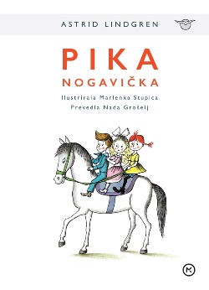
PIKA NOGAVIČKA
Astrid Lindgren
Ilustracije: Marlenka Stupica
Prevod: Nada Grošelj
Zbirka: Sinji galeb
MKZ

ISBN/EAN: 9789610136897
Število strani: 356
Mere (mm): 148 x 208 x 29
Teža (g): 648
Vezava: trda
Redna cena z DDV: 29,99 EUR
Datum izida: 28.03.2024

Pika Nogavička živi v hiši s konjem, opico, polnim kovčkom zlata in brez odraslih, ki bi ji govorili, kaj naj naredi. Je divja in zabavna ter polna norih idej!

Deklica, ki navdušuje že 79 let
Pika Nogavička je nevsakdanja deklica s skrivnostno močjo, neomejenim bogastvom, brezmejno neodvisnostjo ter izostrenim čutom za pravičnost. V liku odrezave deklice iz vile Čiračara so se nepozabno utelesile skrite želje večine majhnih in velikih otrok. Tudi zato Pikine, Aničine in Tomaževe dogodivščine vse do danes niso izgubile svoje privlačnosti.

Posebnost slovenske izdaje
Pikina priljubljenost na Slovenskem veliko dolguje brezčasnim ilustracijam Marlenke Stupica, splošni javnosti malo znano dejstvo pa je, da je vse od leta 1958 dostopni in priljubljeni prevod Kristine Brenkove v slovenščino nastal po nemški predlogi. Ob 70. obletnici izida izvirnika smo dobili še prevod iz maternega jezika pogumne in nagajive deklice. Knjigo je iz švedščine prevedla Sovretova nagrajenka Nada Grošelj, ki je ohranila nekatere najbolj prepoznavne elemente prvega prevoda v slovenščino.

O avtorici
Astrid Lindgren (1907–2002) je verjetno najbolj znana švedska mladinska pisateljica. Napisala je 34 del za mladino in 41 slikanic. Njene knjige so bile prevedene v več kot 100 jezikov in prodane v več kot 165 milijonih izvodov. Njena najbolj znana junakinja je Pika Nogavička (švedsko Pippi Långstrump), ki jo je pisateljica ustvarila za svojo hčer Karin. Leta 1958 je postala druga dobitnica nagrade za mladinsko literaturo Hans Christian Andersen. Po njenih delih so bili posneti filmi in nadaljevanke, gledališke predstave in muzikali.
__________________________________________________________________________________
AVGUSTA SE VIDIVA
Gabriel Garcia Marquez
Prevod: Vesna Velkovrh Bukilica
Zbirka: Skratka
MKZ

ISBN/EAN: 9789610173762
Število strani: 96
Mere: 140 × 200 x 9
Teža (g): 122
Vezava: mehka
Redna cena z DDV: 19,99 EUR
Datum izida: 29.03.2024

Nobelovec Gabriel García Márquez je literarni klasik, ki tudi v slovenščini navdušuje vedno nove generacije bralcev, njegova dela se redno ponatiskujejo in tudi na novo prevajajo, kar priča o aktualnosti avtorjevih misli in idej. Enak sodobni duh preveva novelo Avgusta se vidiva, ki jo je Márquez napisal deset let pred smrtjo in ki je do danes ostala skrita v njegovi zapuščini. Pripoved o srečno poročeni ženski srednjih let, ki si vsakega avgusta omisli novo ljubezensko avanturo, je homage novodobni ženski, ki se ne uklanja preživetim družbenim pravilom, je hvalnica ženski svobodi in pravici žensk do odkrivanja svoje strasti in svoje spolnosti.

Gabriel García Márquez (1927–2014) je kolumbijski pisatelj, katerega literarna kritika opredeljuje kot magičnega realista. Njegove knjige so cenjene tako med literarnimi teoretiki kot med bralci. Njegovo najuspešnejše delo, znameniti roman Sto let samote (1967), je bil prodan v več kot 10 milijonih izvodov. Márquez je lavreat neštetih literarnih nagrad, leta 1982 pa je prejel tudi Nobelovo nagrado za literaturo.

E-KNJIGE

VODITELJI SLOVENIJE - E-KNJIGA
Dimitrij Rupel
Zbirka: Premiki
( EMKA, MK+)
MKZ

ISBN/EAN: 9789610175001
Redna cena z DDV: 27,99 EUR
Datum izida: 29.03.2024

Dimitrij Rupel je bil vseskozi vpleten v politično zgodbo Slovenije, zato skozi knjigo spiše izjemen osebni pogled na ljudi in dogodke, ki so pomembno prispevali k osamosvojitvi Slovenije. Skoraj stoletje in pol pred letom 1991 so si slovenski politiki – razen izjem – prizadevali za uveljavitev slovenskega naroda, vendar so bili zadržani in previdni pri pobudah za samostojno državo. Čeprav bi lahko kdo ugovarjal avtorjevemu izboru štirih osebnosti – Janeza Drnovška, Janeza Janše, Milana Kučana in Jožeta Pučnika – je najbrž nesporno, da gre za politike in voditelje, ki so bistveno in usodno zaznamovali slovensko politično, kulturno in gospodarsko življenje po koncu hladne vojne, in so vsak po svoje, vendar odločilno prispevali k ustanovitvi slovenske narodne države. Dr. Dimitrij Rupel voditelje, o katerih piše, pozna od blizu, njegova pričevanja o njihovih ravnanjih, različnih profilih, strategijah, motivih in programih v prelomnih trenutkih so zato analitična in hkrati osebna. Portreti voditeljev se izrisujejo v dialogu z avtorjem, ki med drugim pravi, da njihovo delovanje v slovenski državi ni bilo komorno muziciranje kvarteta, ampak bojevanje med različnimi glasbili. Dr. Dimitrij Rupel (1946) je diplomiral na Filozofski fakulteti v Ljubljani in doktoriral iz sociologije leta 1976 na Brandeis University v ameriškem Bostonu. Leta 1992 je postal redni profesor Univerze v Ljubljani. Bil je med ustanovitelji Nove revije pa tudi njen odgovorni urednik. Leta 1989 je postal predsednik Slovenske demokratične zveze (SDZ) in podpredsednik Demokratične opozicije Slovenije (DEMOS), nato prvi zunanji minister. V prvi polovici leta 2008 je predsedoval Svetu za splošne zadeve in zunanje odnose (GAERC) Evropske unije. Je avtor mnogih leposlovnih del. Osebno doživljanje slovenske pomladi je opisal v knjigi Skrivnost države (1992). Najnovejše knjige pa so Železo in žamet (2017), Bomo Prusi ali Rusi? (2018), Podobe iz resničnosti (2022) in Pomen osamosvojitve (2023). Dimitrij Rupel je zaslužni profesor Nove univerze.

ZVOČNE KNJIGE

PO DUHOVNI POTI V PRAKTIČNIH ČEVLJIH – ZVOČNA KNJIGA
Shana Flogie
Branje: Mateja Feltrin Novljan
Zbirka: Izven – Poljudna za Odrasle
MKZ

ISBN/EAN: 9789610174899
Dolžina posnetka: 08:58:30
Digitalni format, mp3
Redna cena z DDV: 24,99 EUR
Datum izida: 29.03.2024

V knjigi Po duhovni poti v praktičnih čevljih boste izvedeli, kaj pomeni živeti duhovno življenje v svetu, ki se zdi materialno usmerjen, in kako lahko duhovnost vpletemo v vsakdanjik, da bomo v njem našli mir. Knjiga vam bo pomagala poiskati notranje rav­notežje, medtem ko se spopadate z izzivi. Ko se v vas prebudi želja po duhovni praksi, boste morda korakali po že znanih poteh ali pa boste raziskali povsem nove. V vsakem primeru bodite odprti za spremembe, ki jih lahko prinese odkri­vanje lastne duhovnosti v praktičnih čevljih. Knjiga je odlična sopotnica na potovanju k resničnejšemu, povezanemu in izpolnjujočemu življenju. Podajte se na raziskovanje duhovnega prebujenja skozi jasno in razumljivo razlago osnovnih pojmov do praktičnih nasvetov, ki vas bodo vodili naprej. Kaj so energetski centri? Kateri so prvi znaki duhovnega prebujenja? Na kaj morate biti še posebej pozorni? Zanimivo branje izpod peresa Shane Flogie, ki se z duhovnim svetovanjem profesionalno ukvarja že 20 let.

